**数学与信息技术学院**

**《Java Web应用开发》**

实 验 报 告

**实验项目名称：**实验1 静态网页开发

**学 号：**  202211701140

**姓 名：**  刘葭琪

**指 导 教 师：**  宋清阁

**实验目的：**

熟悉HTML常用标记；

熟悉CSS选择器和常用属性；

掌握JavaScript基本语法及常用内置对象。

**实验内容：**

1.根据所学HTML静态网页知识，设计网页内容。

2.创建CSS文件，对页面元素的样式进行设置。

3.在html文件中中引入js文件。

4.使用Bootstrap框架的常用组件搭建前台用户界面。

**实验步骤和结果：（在这里贴代码截图和效果截图）**

**文件目录**

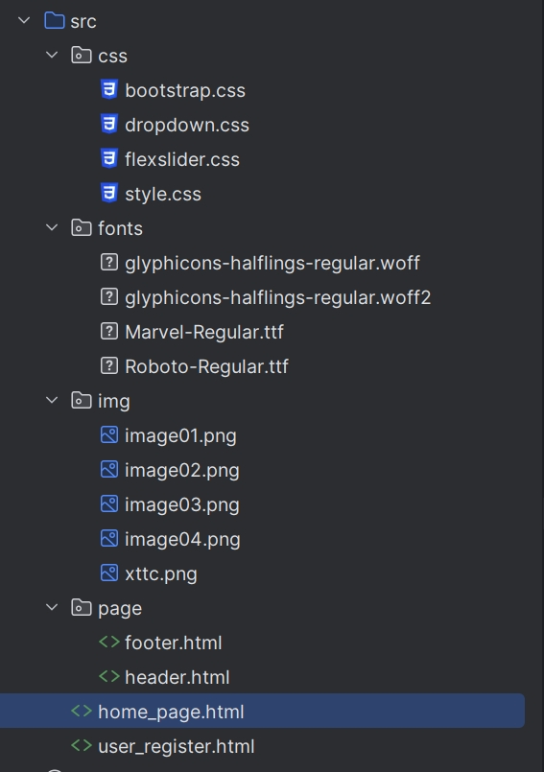

目录中存放有css样式、字体(font)样式、图片(img)和html文件。

其中page中的footer和header（页脚和导航栏）都不是完整的html文件，但是在home_page和user_register中都有使用（直接复制而非引用，因此可以删除）。

bootstrap.css、flexslider.css、style.css和font中的文件没有更改。

img/xttc.png用于导航栏的首页。其余图片文件在home_page中滚动显示。

home_page.html为学校首页，包含导航栏、滚动屏幕、页脚。

user_register.html为智慧校园注册页面，包含导航栏、注册界面、页脚。两个页面可以通过导航栏互相跳转。

**css/dropdown.css**

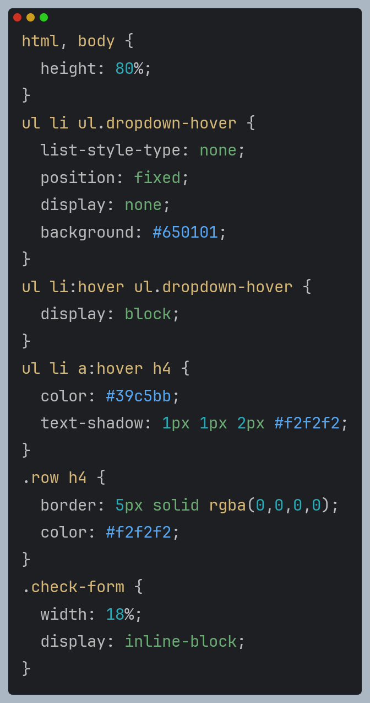

dropdown.css中存放的是自己手动添加的css文件，在home_page和user_register中均有引用。

html, body 扩大网页内容用于保证在网页内容不多时页脚始终在网页的最底端。

ul li ul.dropdown-hover 是导航栏的二级菜单显示样式。list-stype-type为列表的marker，设置为none即不显示。position为位置，fixed为静态样式自动决定宽度，且不随鼠标滚轮移动位置。display为none即默认不显示二级菜单。

ul li:hover ul.dropdown-hover是导航栏的一级菜单悬停样式。当鼠标悬停在一级菜单(ul li)上时会更换二级菜单(ul li ul)的显示样式，即从不显示(none)到换行显示(block)。

.row h4是导航栏的二级菜单文本样式。

ul li a:hover h4是导航栏中二级菜单悬停时的样式，悬停时将更改字体颜色并添加阴影。

check-form用于在用户注册界面让选择项有间距地横排显示。

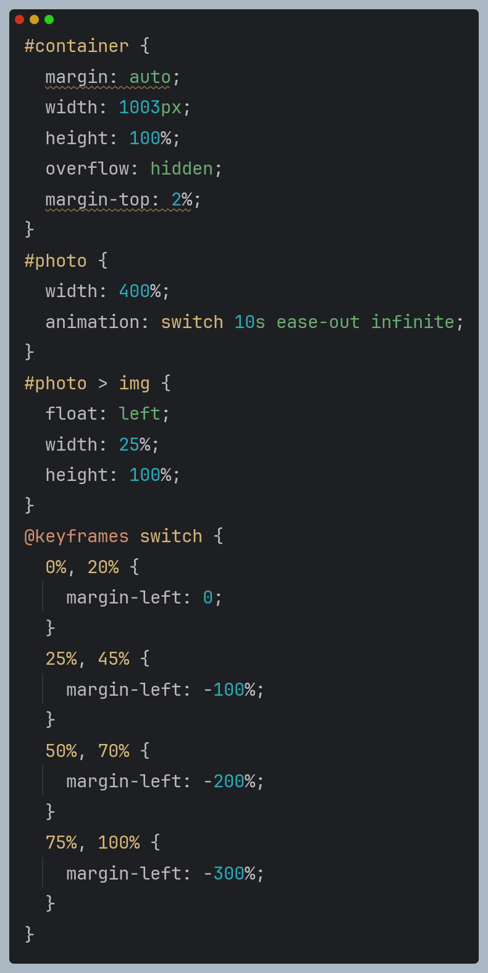

接上，同样是dropdown.css的内容。container为首页的图片滚动显示框容器。滚动框的具体实现做法为将四张img拼成一张photo，通过photo向左移动的动画，每次显示photo的25%，超出container框架的地方不显示。

**page/header.html**

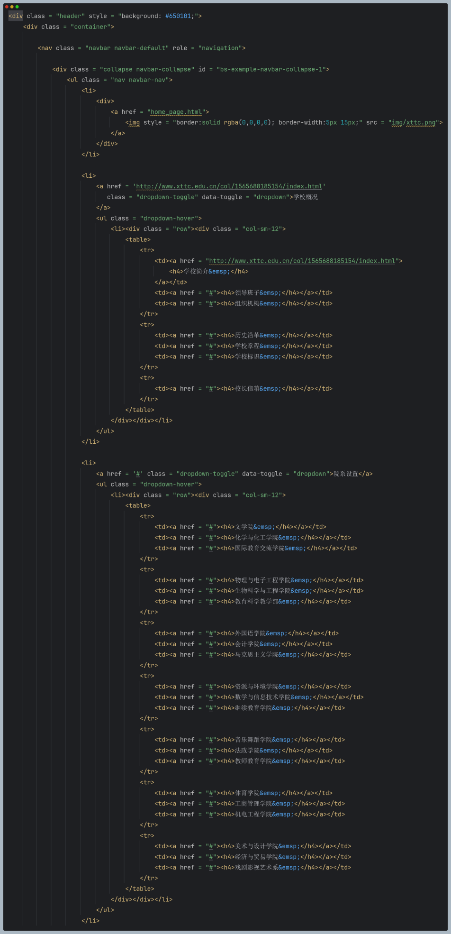

header.html中存放的是body中的导航栏部分。

先创建导航栏框架(header)，在框架中截取部分区域(container)用于放置菜单栏。菜单栏使用无序列表<ul>实现，每个菜单项为一个列表项元素<li>。

点击“邢台学院图标”会跳转到学校首页(home_page.html)，点击“智慧校园”会跳转到用户注册页面(user_register.html)。

其它菜单项在悬停时会更换文本样式并显示二级菜单。二级菜单在悬停时会更换文本样式。二级菜单同样使用<ul>实现，每一个二级菜单只有一行一列即一个元素。在该元素内部使用<table>固定菜单的排版格式。

以一级菜单项“学校概况”为例，下属二级菜单共有7个。将7二级菜单都放入表格中。共显示3排<tr>，每排 最多3个二级菜单<td>。

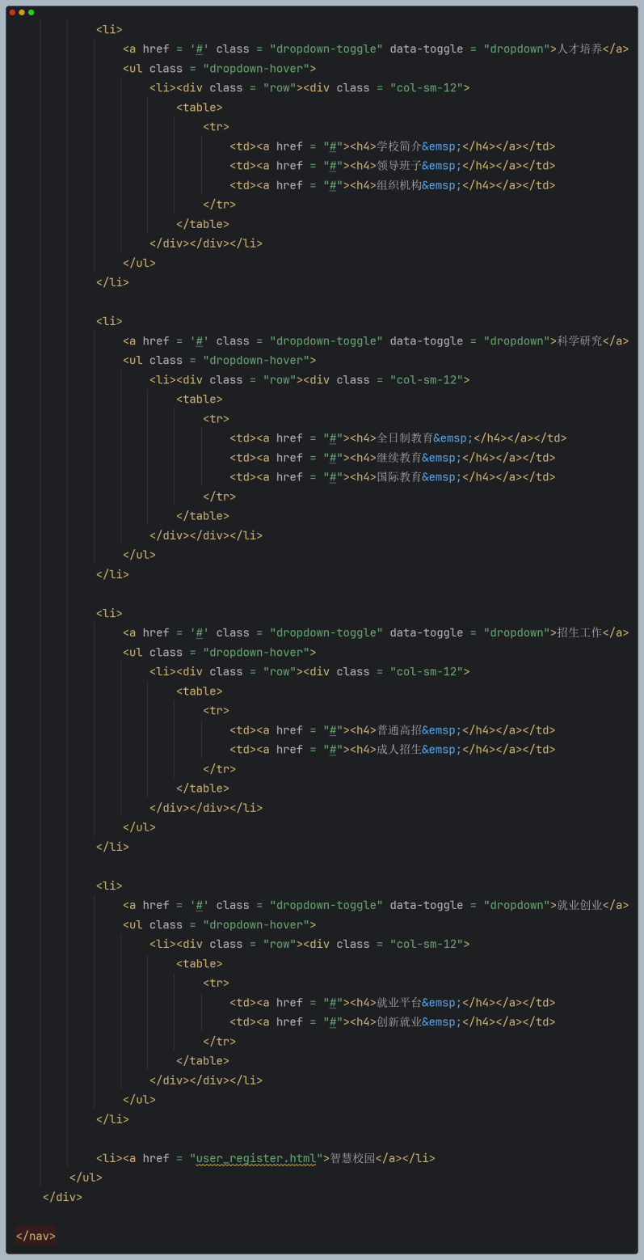

接上，同样是header.html的内容。其他菜单项的写法同理。

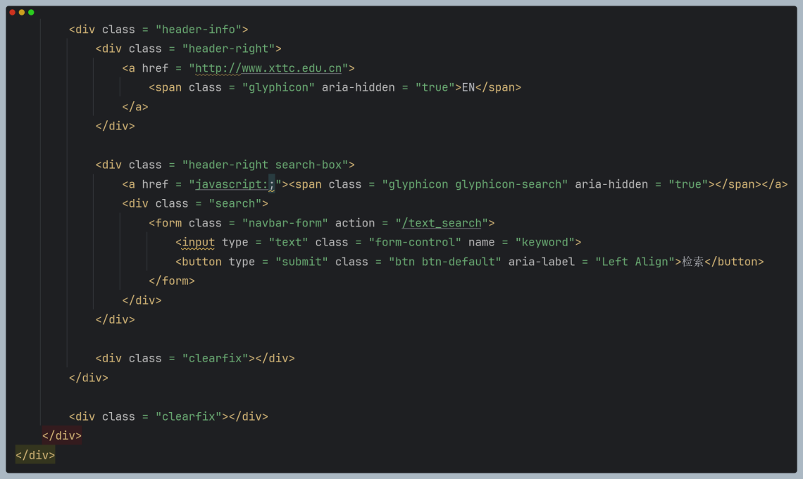

接上，同样是header.html中的内容。导航栏最右边的两个元素为EN（跳转到邢台学院官网）和检索项。这两个元素在导航栏的右侧(header-right)。

EN使用glyphicon字体，并隐藏非交互项（虽然它并没有交互项）。

检索项使用glyphicon-search图标，隐藏非交互项，即只有悬停在图标上时才会显示搜索框。检索框的样式为search，在点击检索时，会将检索框里的内容提交，并会执行/text_search动作。

**header效果**

不做任何动作时：（“智慧校园注册”是正文内容不属于导航栏）

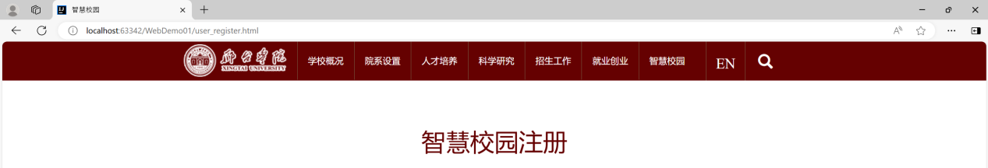

鼠标悬停在一级菜单“学校概况”上时：

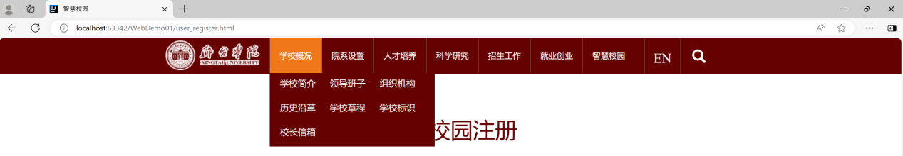

鼠标悬停在二级菜单“学校简介”上时：

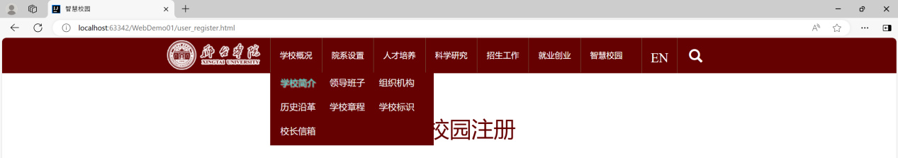

鼠标悬停在搜索图标上时：

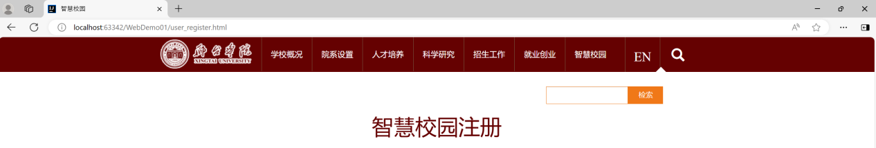

**page/footer.html**

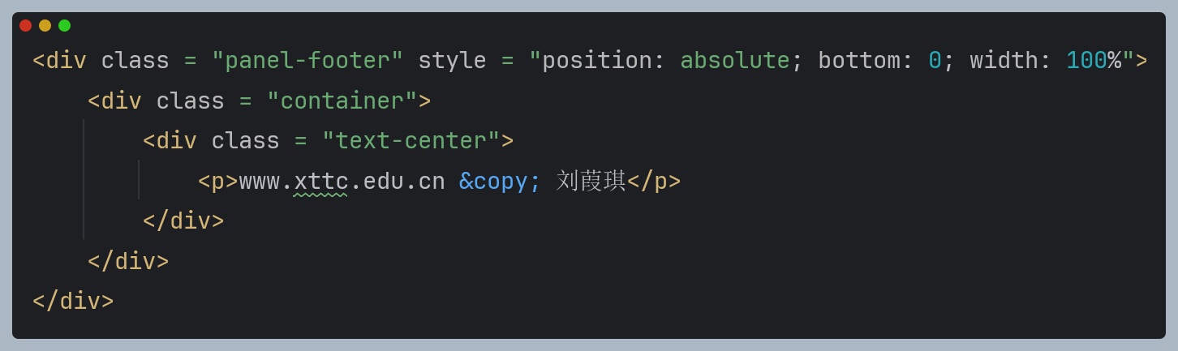

footer.html中保存的是body中的页脚部分。该部分的页脚样式为panel-footer。

将页脚的位置(position)设置为绝对定位(absolute)即与页面询问距离为0，且宽度占据整个屏幕，加上dropdown.css中把html,body的高度设定为了屏幕的80%，即可实现将页脚固定在页面底部。

**footer效果**

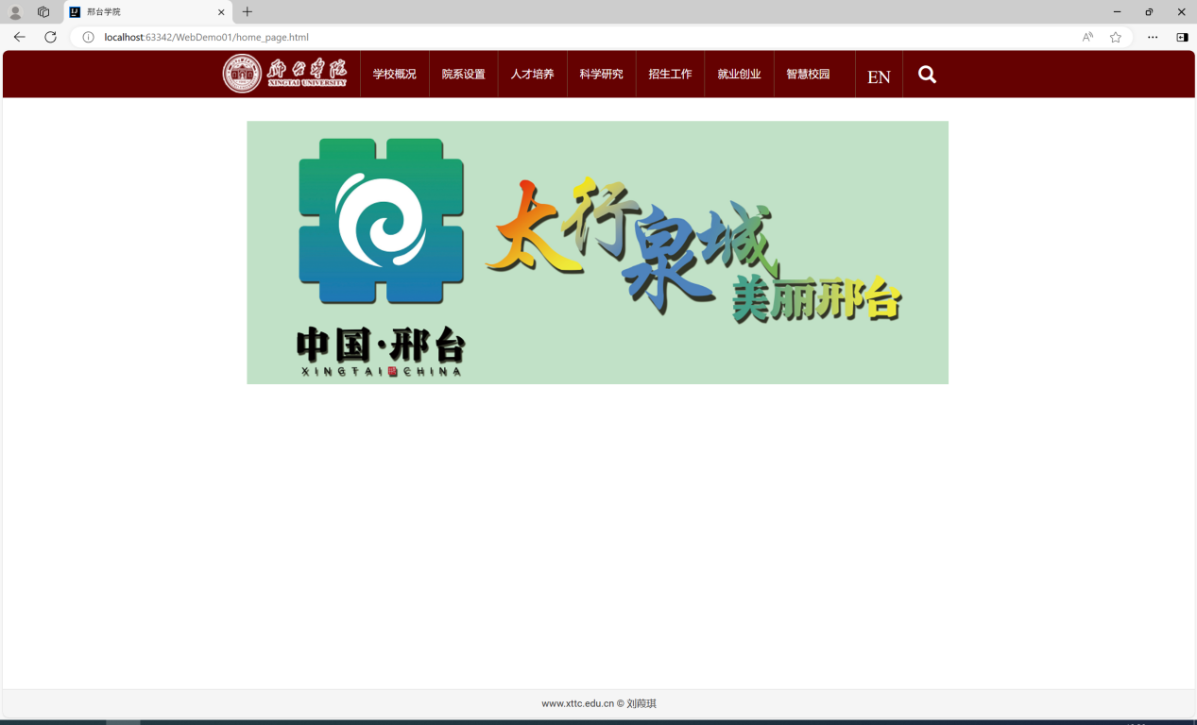

页脚固定在页面底部。

**home_page.html**

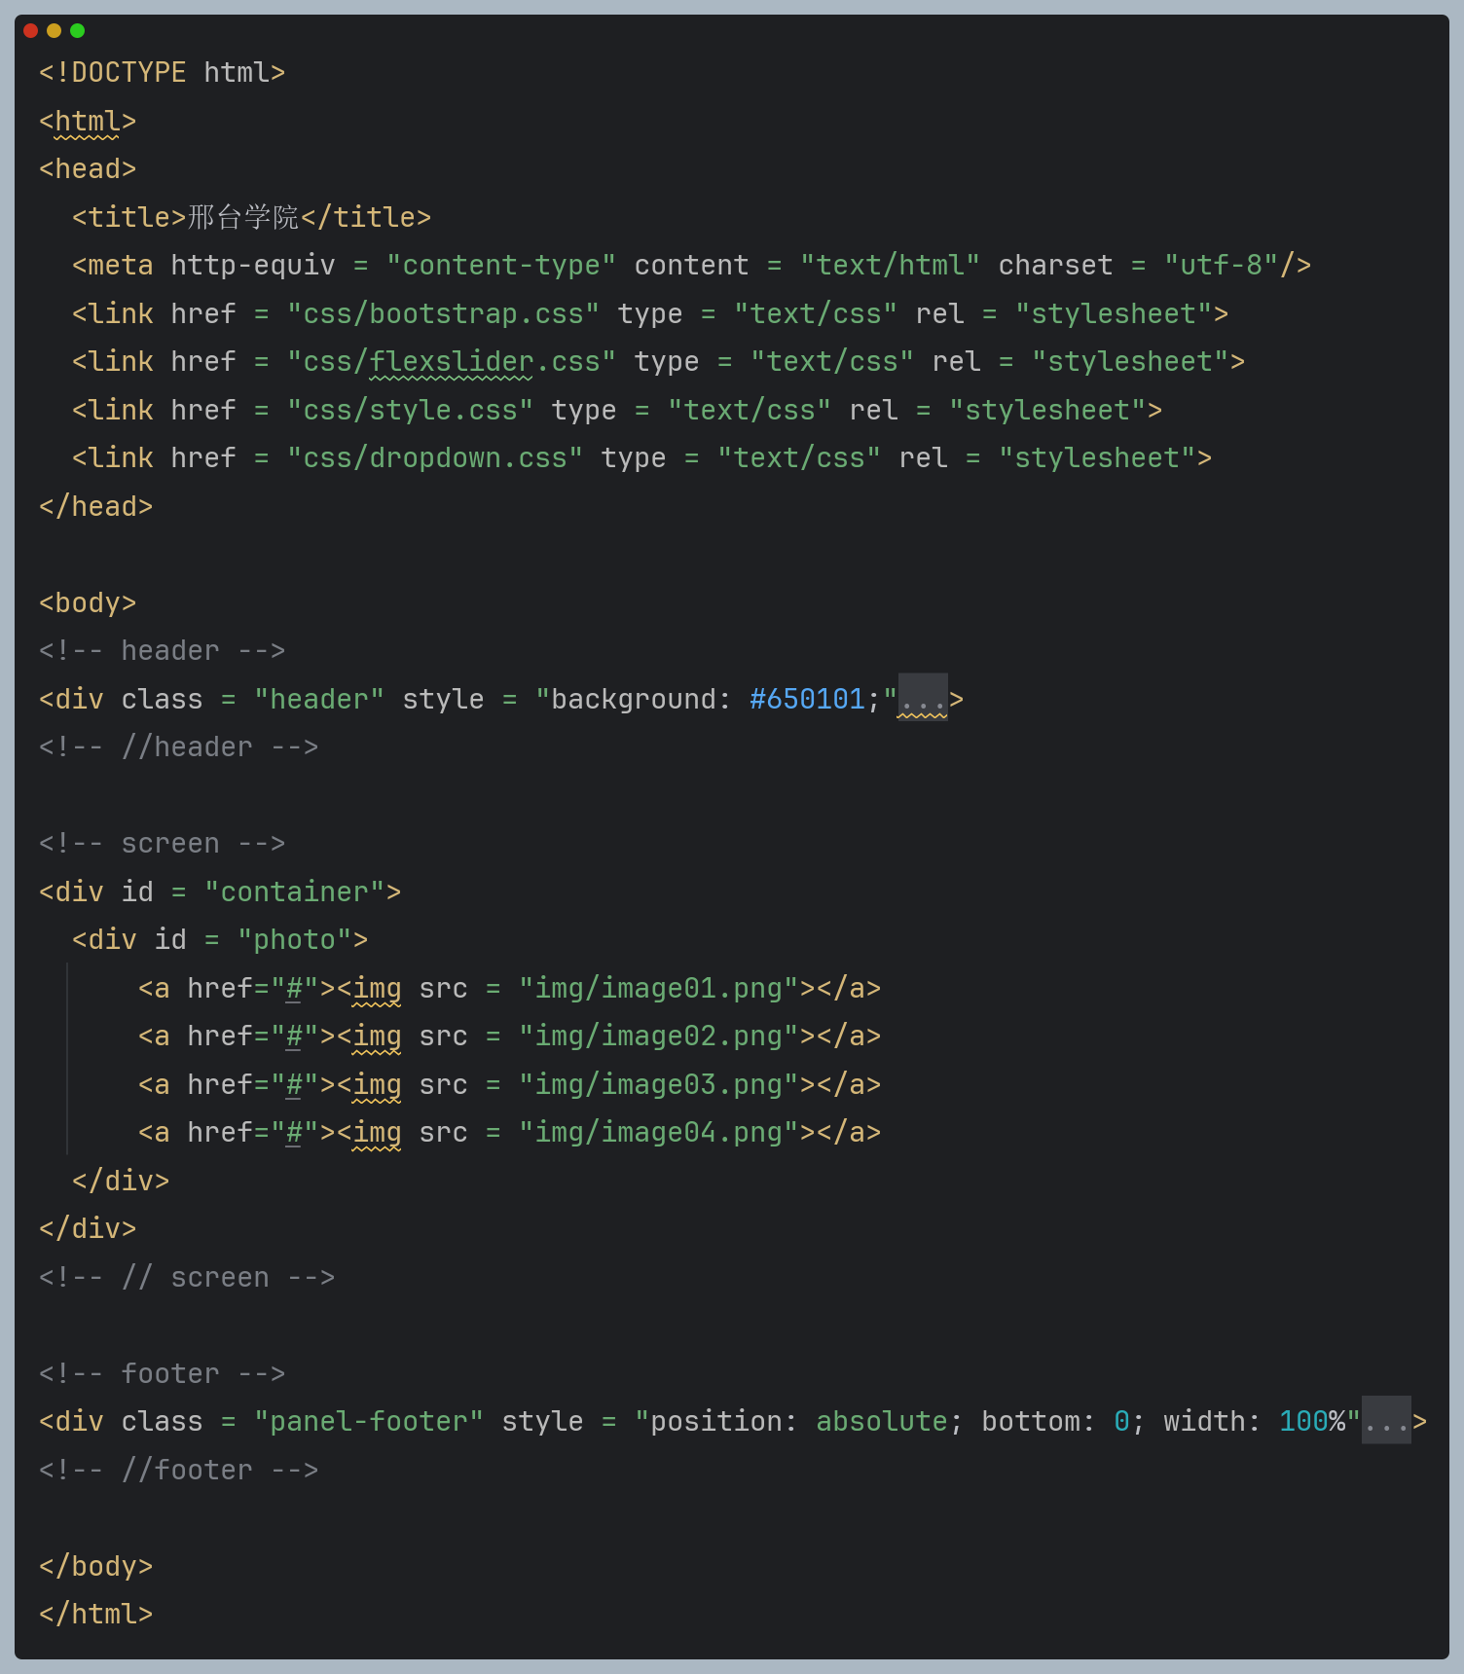

home_page.html是学校首页，包括导航栏、滚动屏幕、页脚。

<head>中的代码依次为：将网页标题设置为“邢台学院”、更换文本编码格式为utf-8、导入4个css文件。

<body>中折叠部分代码分别为header.html和footer.html的内容。

screen部分为滚动屏幕，具体实现方式为引入4张img图片。内层div会将这4张图片从左到右拼接为一张大图(photo)，向大图添加共10s向左滚动的动画，放入外层container中。container将超出的部分隐藏不显示，只显示一张img的大小，即可实现视觉上的滚动切换图片。

**home_page效果**

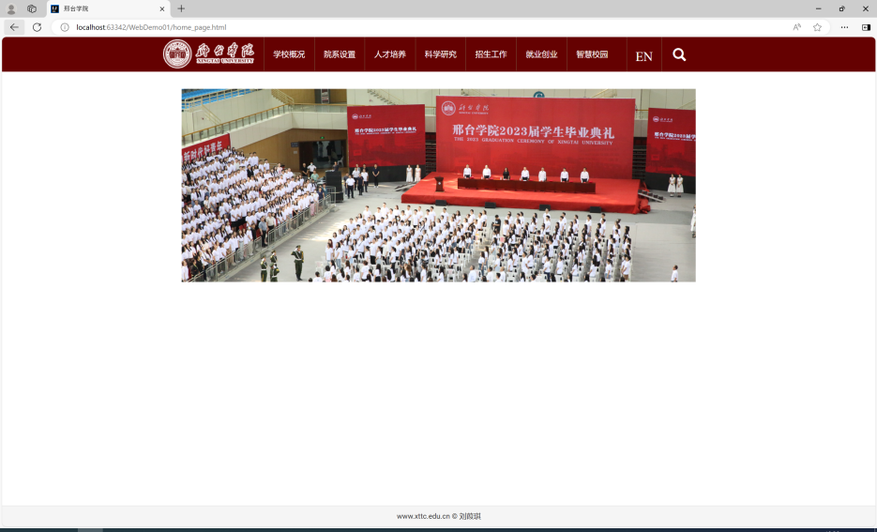

中间的屏幕可以滚动切换图片。

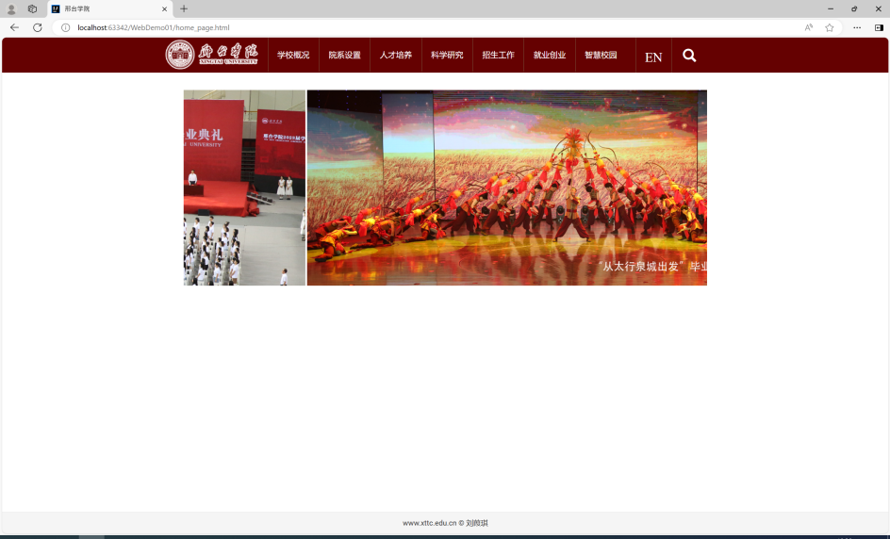

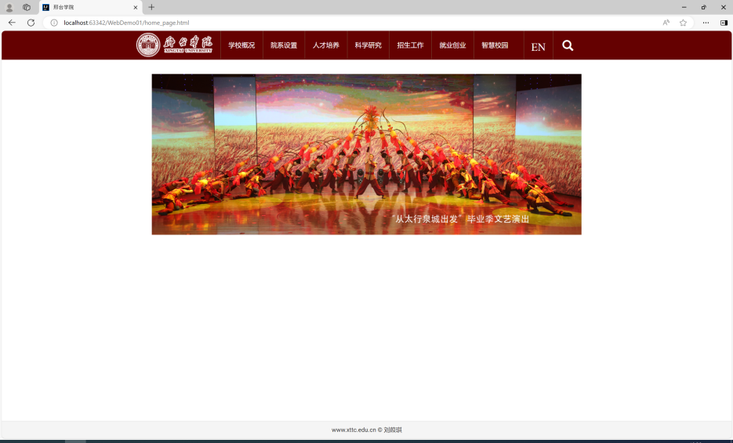

**user_register.html**

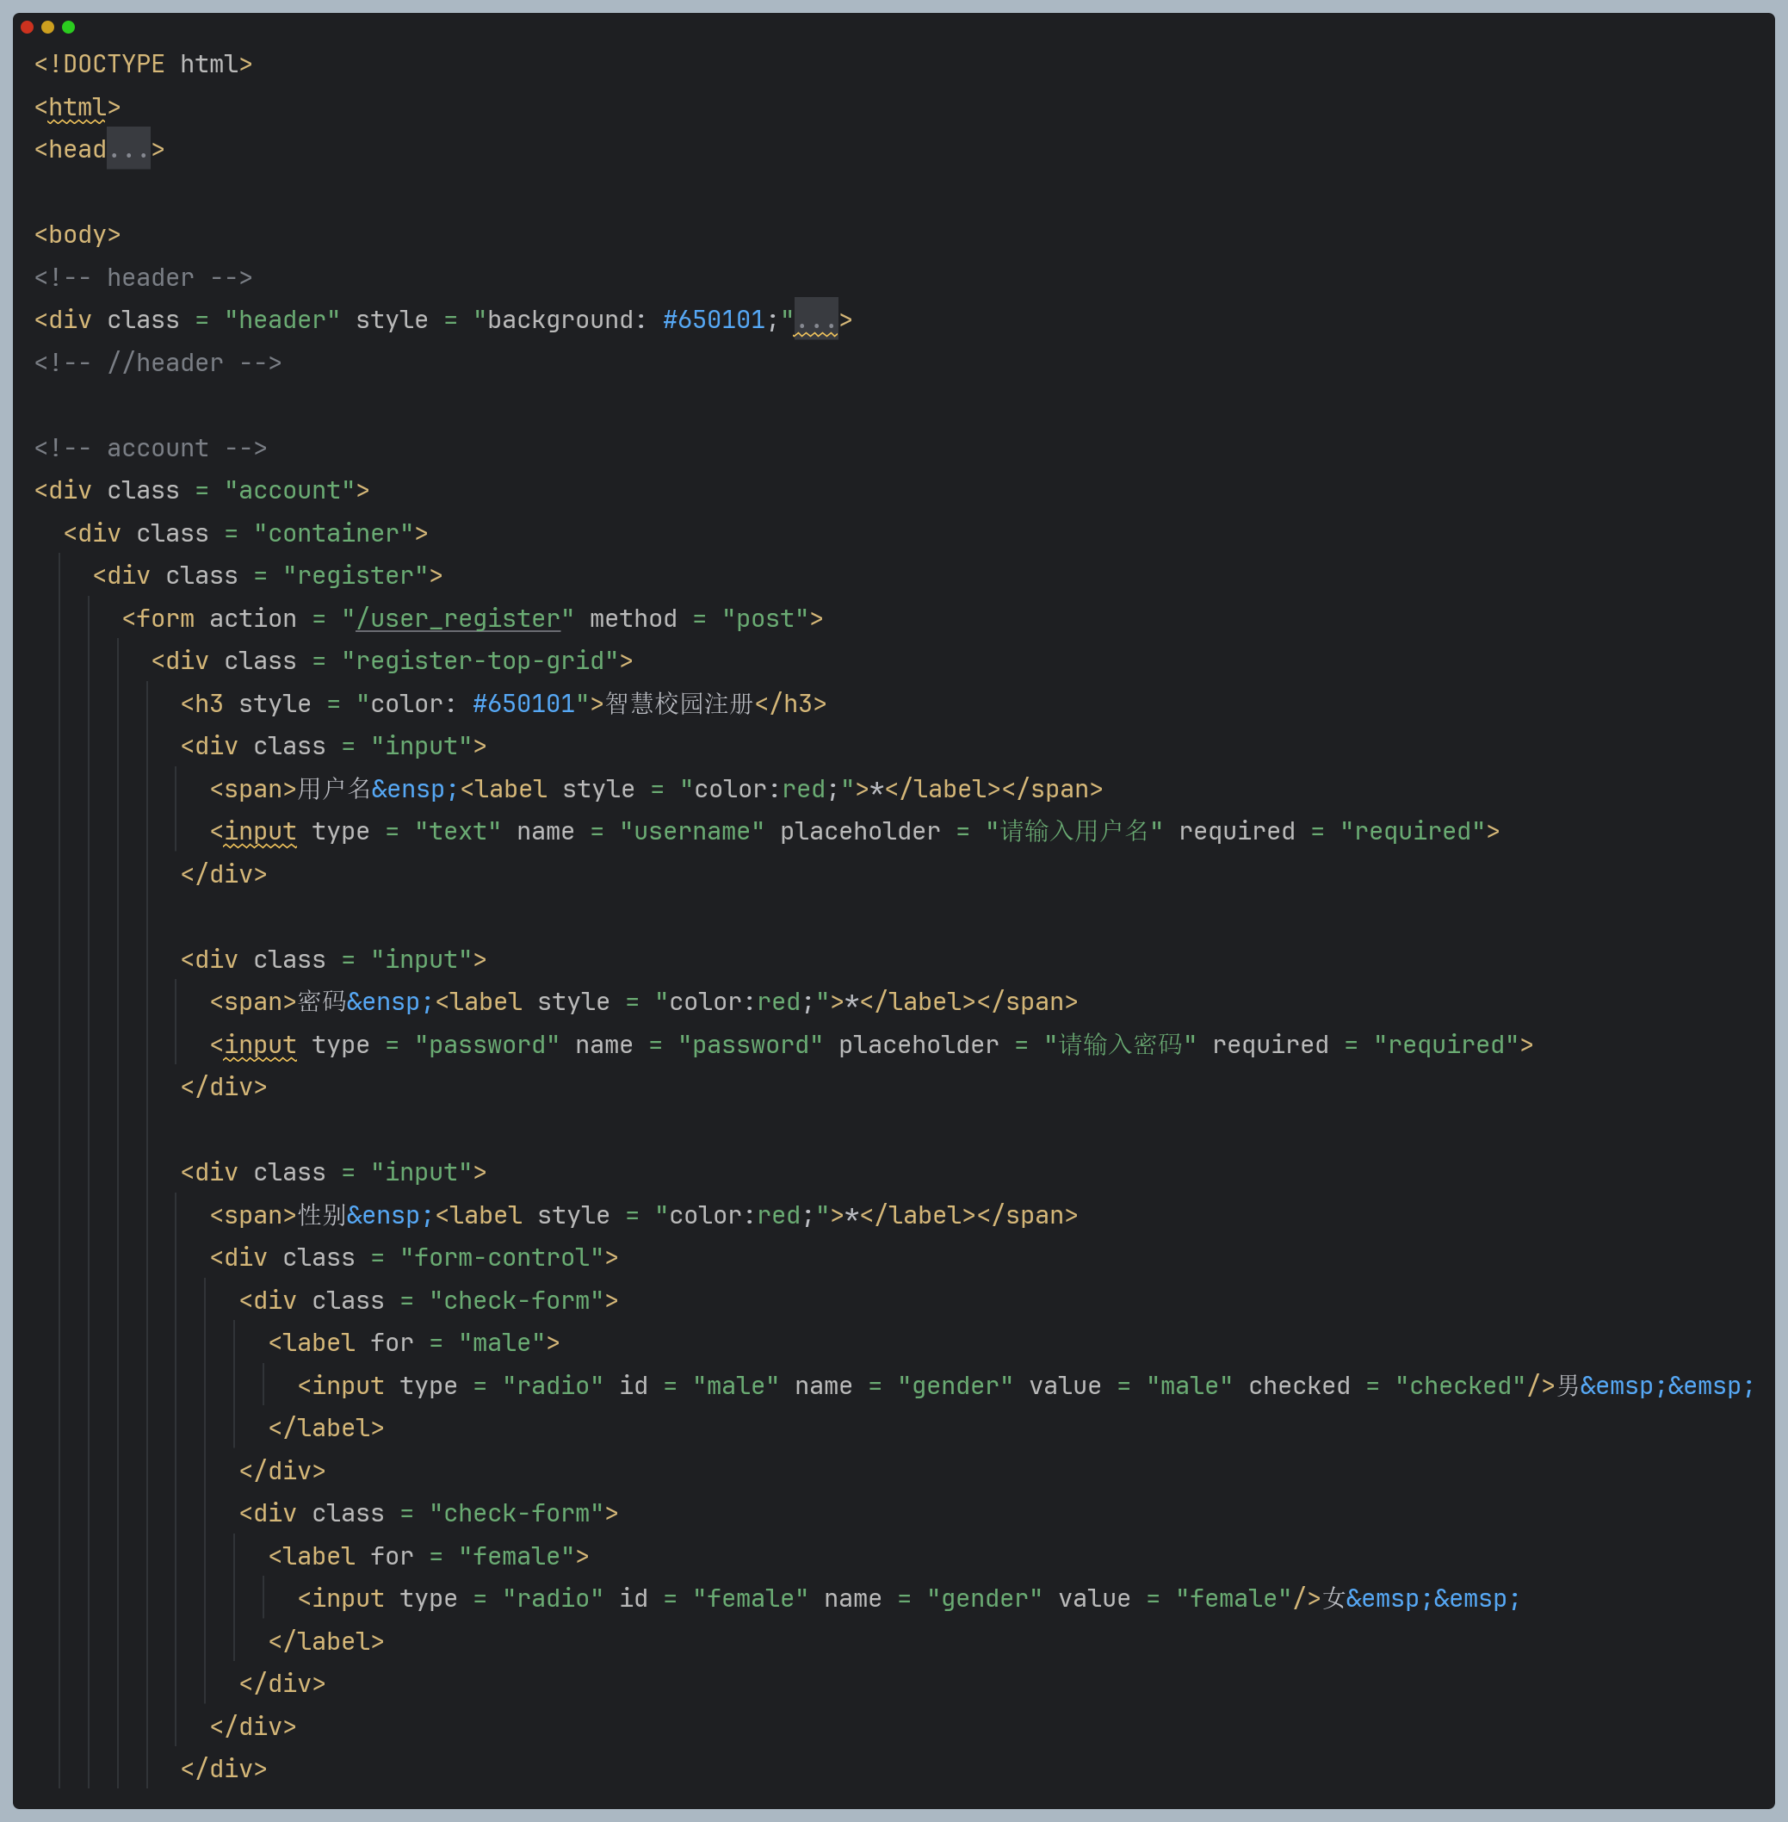

user_register.html是智慧校园注册界面。包含导航栏、注册界面、页脚。

<head>部分除了<title>都与home_page.html的<head>部分相同，故折叠。<body>的折叠部分代码分别为header.html和footer.html的内容。

首先创建注册界面所占的盒子及对应样式(account)，在之上更改侧边距(container)与上下边距(register)。注册界面的内容在框内自上到下依次排开。首先是标题“智慧校园注册”。随后每一项输入都对应一个input样式的区域。

用户名：格式为文本(text)，名字为“username”，提示为“请输入用户名”。因为用户名是必填项，因此在span中加上红色星号，并在input中设置required = “required”。

密码：格式为密码(password)，可以保证输入时内容不会实时显示在屏幕上。名字为“username”，提示为“请输入密码”。与用户名一样是必填项。

性别：格式为单选框(radio)。使用form-control将两个选项控制到同一行并一定间隔18%。在input前后添加label标签，label的id与input的id对应，即将整个单选框与对应的文本提示都看作是input的标签，可以实现在点字时同样能进行选择。将“男”对应的input中checked 属性设置为“checked”，即默认性别选择“男”。单选框的name属性相同，但是value属性唯一，用于提交后的检测。性别同样是必填项。

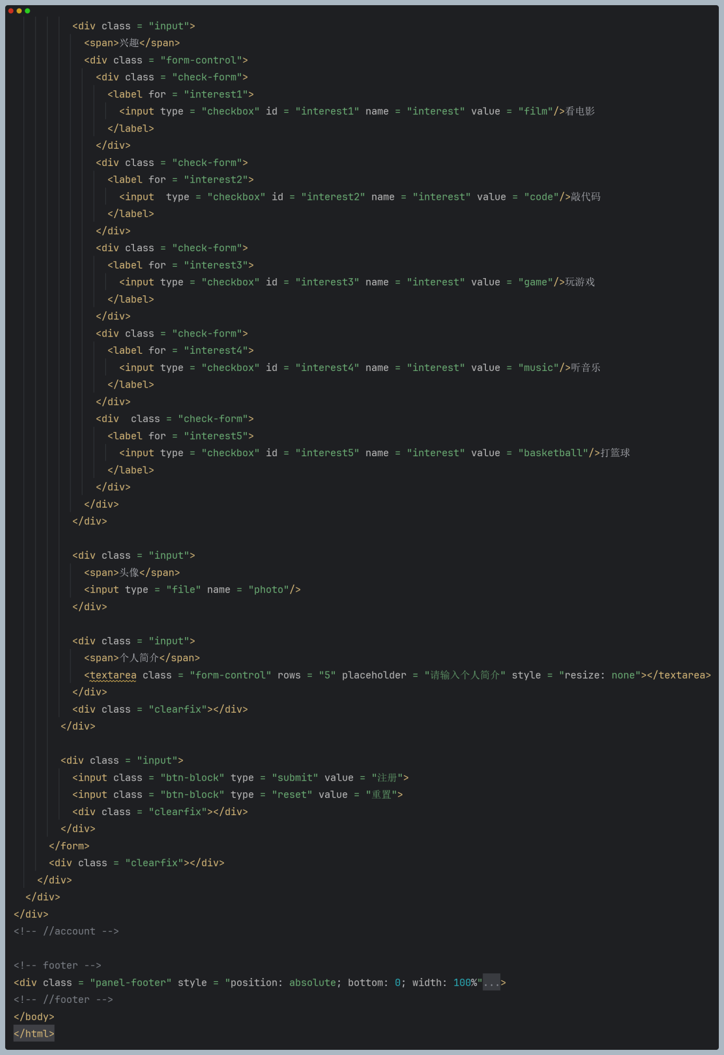

兴趣：格式为多选框(checkbox)。实现方式与性别大同小异。

头像：格式为文件(file)，名字为“photo”，双击即可上传文件。

个人简介：格式为文本框(textarea)。其中行数设置为5，列数没有设置会默认100%，提示输入为“请输入个人简介”，且不允许用户随意拖动以更改文本框大小(resize:none)。

提交/重置：格式分别为提交(submit)和重置(reset)。样式均为btn-block（换行按钮）。最后使用clearfix清除浮动。并添加页脚。

**home_page效果**

注册界面：

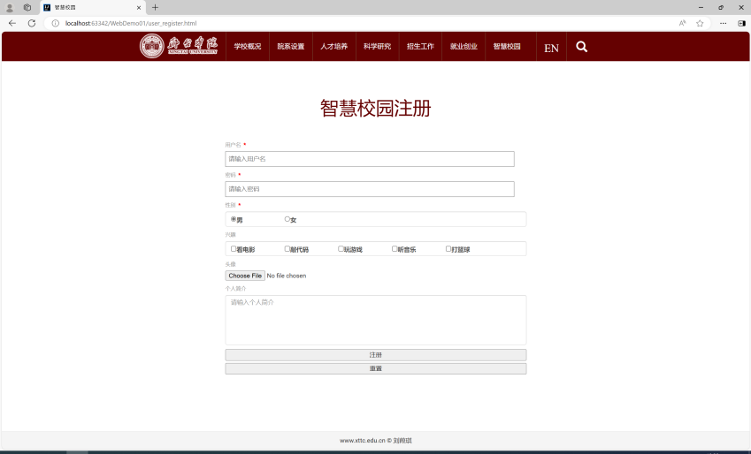

填入数据：

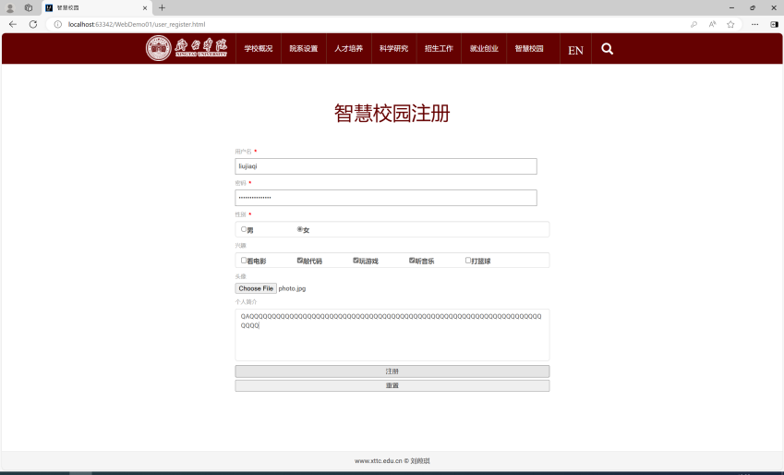

有必填项未填时：

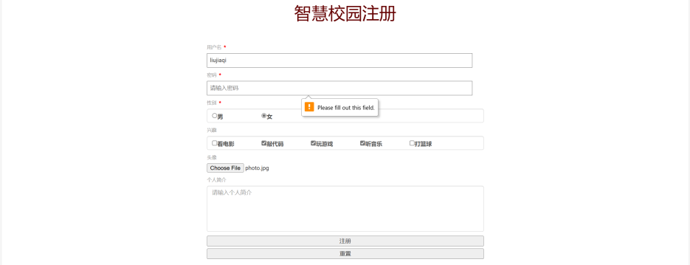

**实验总结：（写出自己的心得或收获）**

代码的解释和实现方式写在上文。花了很长时间才写完，看着网页从无到有一点一点建立起来很有的成就感。

标签、属性和其他知识在上文的代码解释中，这里写一些其他收获：

1. div本身不包含任何内容，一般用于class或id的样式使用。
2. css具有继承性，即当前没有指定值时，会自动继承父亲的值。比如在最外层添加文字颜色，则内层所有文字都会被指定为对应颜色。同样css属性也可以被重写，即在内层变更为与父亲不同的其他颜色。
3. hover是鼠标在对应元素上悬停时的特殊样式，悬停元素与响应元素可以不同。比如li:hover ul.dropdown-hover{}，当鼠标悬停在li上时，会改变其子类的ul的样式。
4. position属性有5种，static(默认)、relative(相对于自身位置)、absolute(绝对，相对于非static的父亲，脱离文档流)、fixed(固定，脱离文档流)。top/bottom/left/right分别代表距离边栏的距离。而在代码中，页脚使用的是absolute定位，所以如果先正常打开网页，再减少显示高度（比如打开开发者工具），然后增加显示高度时（关闭开发者工具），页脚会留在上方而不是始终置底。

同样，还有一些其他不足之处。

1. 对html语言规范不熟悉。比如有些双标签可以写成单标签，但为了规范，尽可能都写成双标签。同样，为了保证代码的易读性，标签的属性，需要尽可能地按以下顺序给出(class、id/name、data-*、src/for/type/href、title/alt、aria-*/role)，然而自己写的时候总是会随意放。
2. css在使用时有三种方式即内链、外链和导入，原本在代码中三种方式都用了，但外链式越写越长，于是新建了个文件使用导入式。在写css时有诸多不够好的写法，比如二级菜单的文本样式直接修改了.row h4的样式，而没有新建一个class以覆盖h4样式。此外，在嵌套样式过多时，可以选择从浏览器的查看器中找到对应的图片并更改样式。
3. 对现有的css文档中的样式不尽清楚，即使引用了文件也不了解都有哪些可以使用的样式。以及引入的Bootstrap版本较低，Bootstrap3.3.4相比Bootstrap5缺少很多样式，比如单选多选框的form-check。
4. 不清楚为什么所有的下拉式菜单栏格式都不能正常使用，因此改为了悬停样式。